代数学III第4講（2024）(20240518)（20240521大幅訂正）
方法 KはEの部分環で、α₁,α₂,α₃,…,αn∈Eとする。
K ⊂ F ⊂ K[α₁,α₂,α₃,…,αn] かつ
α₁,α₂,α₃,…,αn∈Fかつ
Fが環（加減乗で閉じている）ならば、
（K[α₁,α₂,α₃,…,αn] が Kとα₁,α₂,α₃,…,αnを含む(E内での)最小の環 なので、）
F = K[α₁,α₂,α₃,…,αn] である。
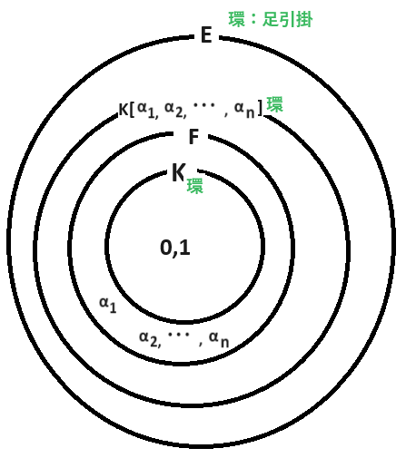

例題 ℚ ⊂ ℝ であり、ℚ は ℝ の部分環である。ここで $\sqrt{2}$ ∈ ℝ であるが、
ℚ [$\sqrt{2}$] = {a + b$\sqrt{2}$ | a,b $∈$ ℚ } であることを示せ。
(Hint) F＝{a + b$\sqrt{2}$ | a,b $∈$ ℚ }とおく。
ℚ ⊂ F ⊂ ℚ [$\sqrt{2}$] （ℚの要素と$\sqrt{2}$で足引掛した環） は明らか。
また、$\sqrt{2}$ （= 0 + 1・$\sqrt{2}$） $∈$ Fである。
あとは、Fが環（加減乗で閉じている）であることを示せば,方法より宜しい。
即ち、α ＝a + b$\sqrt{2}$ ∊ F, β ＝p + q$\sqrt{2}$ ∊ F
(但し、a,b, p,q $∈$ ℚ) に対し、
α+β, α－β, α×β がすべて
○＋△ω の形になり、
Fの要素となることを確かめればよい。

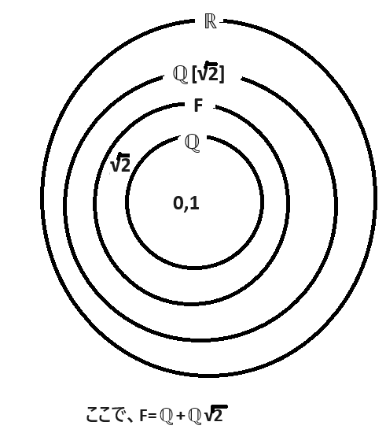
主張は、ℚ [$\sqrt{2}$] = F

問 ℚ ⊂ ℝ であり、ℚ は ℝ の部分環である。ここで $\sqrt{2}$, $\sqrt{3}$ ∈ ℝ であるが、
ℚ [$\sqrt{2}$, $\sqrt{3}$] = {a + b$\sqrt{2}$ + c$\sqrt{3}$ + d$\sqrt{6}$ | a,b,c,d $∈$ ℚ } であることを示せ。
(Hint) F＝{a + b$\sqrt{2}$ + c$\sqrt{3}$ + d$\sqrt{6}$ | a,b,c,d $∈$ ℚ }とおく。
ℚ ⊂ F ⊂ ℚ [$\sqrt{2}$, $\sqrt{3}$] （ℚの要素と$\sqrt{2}, \sqrt{3}$で足引掛した環）は明らか。
（・・・$\sqrt{6}$ = $\sqrt{2}×\sqrt{3}$ ∈ ℚ[$\sqrt{2}$, $\sqrt{3}$] なので）
また、$\sqrt{2}$ （= 0 + 1・$\sqrt{2}$ + 0$\sqrt{3}$ + 0$\sqrt{6} ）∈$ F, $\sqrt{3}=\left( 0+ 0\sqrt{2} + 1・\sqrt{3} + 0\sqrt{6}\right)$
$∈$ Fである。
あとは、Fが環（加減乗で閉じている）であることを示せば,方法より宜しい。
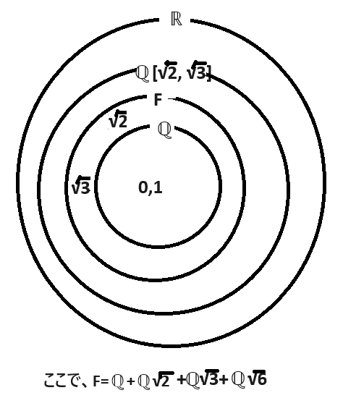
主張は、ℚ [$\sqrt{2}$, $\sqrt{3}$] = F

問 ℚ ⊂ ℂ であり、ℚ はℂの部分環である。ここで ω ∈ ℂ であるが、
ℚ [ω] = {a + bω | a,b $∈$ ℚ } であることを示せ。
（注：ここで、ωをx³＝1 の1つの虚数根とする。）
（解） F＝{a + bω | a,b $∈$ ℚ }とおく。
ℚ ⊂ F ⊂ ℚ [ω]（：ℚの要素とωで足引掛した環）は明らか。
また、ω (= 0 + 1・ω) ∈ F である。
あとは、Fが環（加減乗で閉じている）であることを示せば,方法より宜しい。
即ち、α ＝a + bω ∊ F, β ＝p + qω ∊ F
(但し、a,b, p,q $∈$ ℚ) に対し、
α+β, α－β, α×β がすべて
○＋△ω の形になり、
Fの要素となることを確かめればよい。
( ツボ： ω²=－ω－1 )

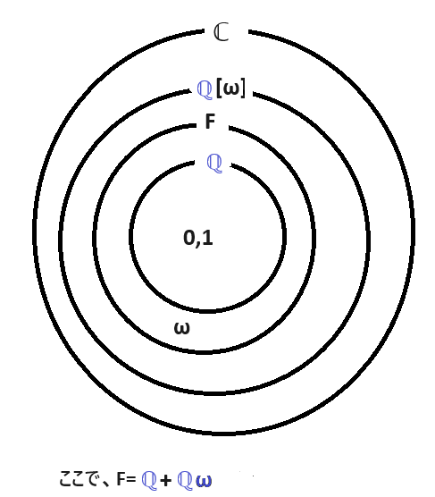
主張は、ℚ [ω] = F

